Jeskyně ŠIPKA
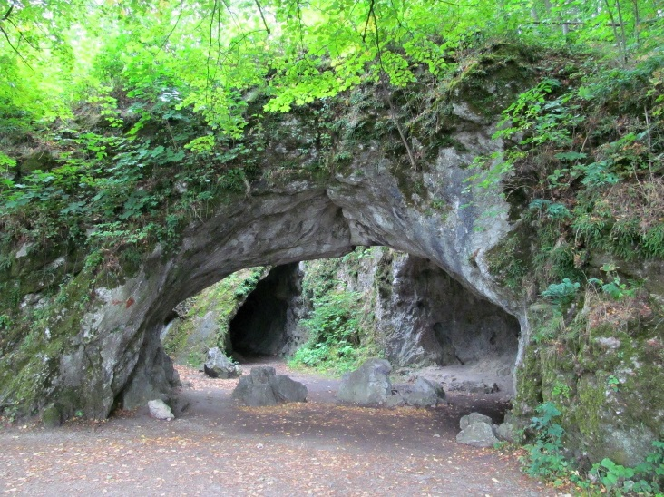
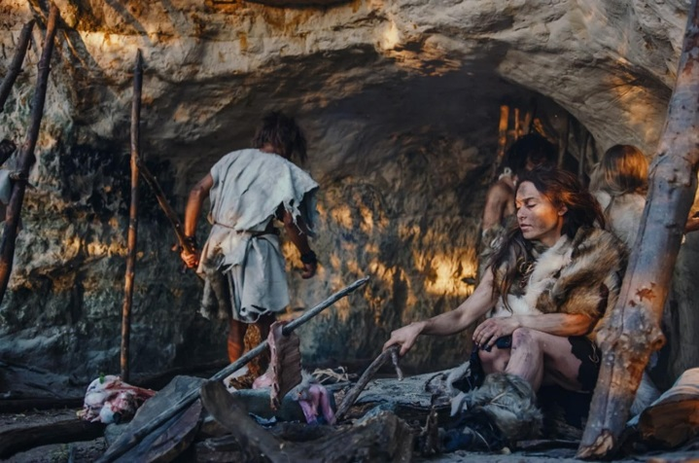
V pátek 5. května jsme s dětmi podnikli výlet do Štramberku, kde jsme měli objednaný edukační program Muzea Šipka ve Štramberku s názvem „Neandrtálci na Kotouči.“ Čekala na nás pracovnice muzea paní Jana Vlčková a v nádherném počasí jsme společně vyrazili k jeskyni Šipka. Poutavě žákům vyprávěla o objeviteli jeskyně Karlu Jaroslavu Maškovi, o jeho objevech a práci. V jeskyni se našly kosti pravěkých zvířat a pomocí charakteristických znaků žáci zvířata hádali. Největším objevem byla část čelisti neandrtálského dítěte, jejíž repliku měla paní Vlčková s sebou. Celou jeskyni jsme si prošli a prozkoumali. Na závěr jsme si zahráli na celou tlupu, byli jsme rozděleni na členy tlupy a pomocí provázku jsme si vyzkoušeli důležitost členů v tlupě. Následně jsme došli do Muzea Šipka a tam jsme si prohlédli zkameněliny, kosti, kameny a ostatní exponáty. Děti si koupily na památku pohledy, propisky, kameny a maminkám náušnice. Celý výlet jsme zakončili zakoupením štramberských uší a zmrzlinou.
Miluše Klementová
učitelka ZŠ

